实验6
6.1 实验目的
掌握二叉树的动态链表存储结构及表示。
掌握二叉树的三种遍历算法（递归和非递归两类）。
运用二叉树三种遍历的方法求解有关问题。
6.2 实验要求
按照C++面向对象方法编写二叉树类；二叉树的测试数据可用多种方式进行输入，如键盘输入、静态写入、文件读入等。
设计二叉树的二叉链表存储结构，编写算法实现下列问题的求解。
<1>打印出二叉树的三种遍历序列。
<2>设计算法按中序次序输出二叉树中各结点的值及其所对应的层次数。
<3>求二叉树的高度。
<4>求二叉树的结点数。
<5>求二叉树的叶子结点数。
<6>求二叉树的度为2的结点数。
<7>键盘输入一个元素x，求其父节点、兄弟结点、子结点的值，不存在时给出相应提示信息。对兄弟结点和孩子结点，存在时要明确指出是左兄弟、左孩子、右兄弟或右孩子。
<8>键盘输入一个元素x，求其在树中的层次，不存在时给出相应提示信息。
<9>将按顺序方式存储在数组中的二叉树转换为二叉链表形式。（数组中要扩展为完全二叉树）。
<10>交换二叉树中每个结点的左右孩子指针的值。（即：左子树变为右子树，右子树变为左子树）。
（下面为选做实验，有兴趣的同学完成）
<11>复制一棵二叉树T到T1。
<12>输出二叉树从每个叶子结点到根结点的路径（经历的结点）。
<13>对二叉链表表示的二叉树，按从上到下，从左到右打印结点值，即按层次打印。（提示：需要使用队列）
<14>对二叉链表表示的二叉树，求2个结点最近的共同祖先。
实验测试数据基本要求：
<15>求二叉树中一条最长的路径长度（边数），并输出路径上的个结点值。
实验测试数据基本要求：
6.3 实验数据要求
自我编写测试样例，要求每个功能函数的测试样例不少于两组
6.4 运行结果截图及说明
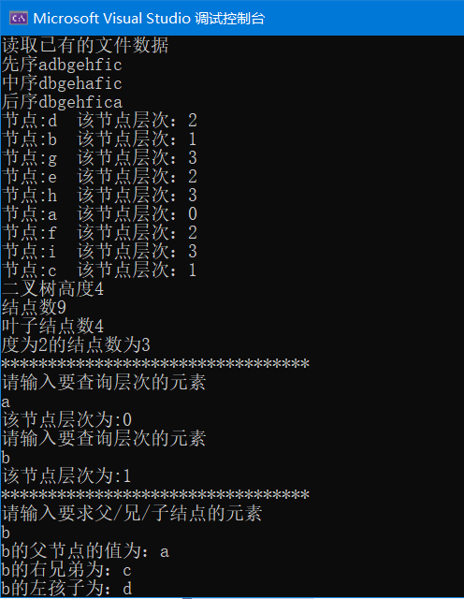

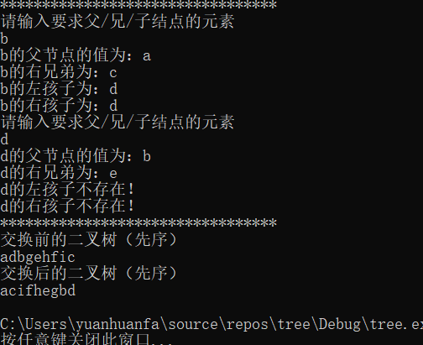

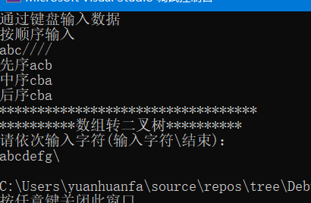
6.5 附源代码
#pragma once
#include <iostream>
#include <stdio.h>
using namespace std;
typedef char elementType;
typedef struct lBNode
{
elementType data;
struct lBNode* lChild, * rChild;
} BiNode,* BiTree;

class linkedtree
{
public:
linkedtree();
~linkedtree();
void createtree(BiNode* q, int i);//创建子树
void createbitree(BiNode *&BT);//创建二叉树
bool readfile(char filename[], char strline[100][3], int& arrlen);
bool fileTotree(BiNode *&T, char strLine[100][3], int nLen, int& nRow);
void firsttravel(BiNode* T);//先序遍历
void midtravel(BiNode* T);//中序遍历
void lasttravel(BiNode* T);//后序遍历
void getnum_level(BiNode* T,int level);//按中序次序输出结点和层次数
int get2num(BiNode* T, int* num);//度为2的结点数
void getnodenum(BiNode* T,int *num);//结点数
int getdepth(BiNode* T);//树的高度
int get0num(BiNode* T, int *num);//叶子结点数
void getfa_bro_ch(BiNode*T,elementType x);//获取父/兄/子结点
void numgetlevel(BiNode* T, elementType x, int level,int &lag);//元素获取层次
void arrtreeTolink(BiNode* T, elementType arr[],int,int);//数组二叉树转二叉链表
void pointRtoL(BiNode* T);//交换左右孩子指针
void deltree(BiNode*T);//销毁二叉树
private:

};

#include "linkedtree.h"
linkedtree::linkedtree()
{

}
linkedtree::~linkedtree()
{

}
//由于对io流读取文件信息不熟悉，所以此代码参照于课本
//在c++中需要修改工程属性否则会报错
//等查阅学会c++相关的读取操作再进行修改
bool linkedtree::readfile(char filename[], char strline[100][3], int& arrlen)
{
FILE* pFile; //定义二叉树文件指针
char str[1000]; //存放读取一行文本的字符串
pFile=fopen(filename,"r");
if(!pFile)
{
cout<<"文件打开失败！"<<endl;
return false;
} //读取文件第一行，判断二叉树标识BinaryTree是否正确
if(fgets(str,1000,pFile)!=NULL)
{
if(strcmp(str,"BinaryTree\n")!=0)
{
cout<<"打开的文件格式错误！"<<endl;
fclose(pFile);
return false;
}
}
arrlen=1;
while(fscanf(pFile,"%c %c %c\n",&strline[arrlen][0],&strline[arrlen][1],&strline[arrlen][2])!=EOF)
{
arrlen++;
}
fclose(pFile);
return true;
}

bool linkedtree::fileTotree(BiNode* &T, char strLine[100][3], int nLen, int& nRow)
{
if ((nRow >= nLen) || (nRow == 0))
{
return false;
//数据已处理完毕，或者没有数据
}
//根据数组数据递归创建二叉树
T=new BiNode ;
T->data=strLine[nRow][0];
T->lChild=NULL; //初始化左孩子为空
T->rChild=NULL; //初始化右孩子为空
int nRowNext=nRow; //保留本次递归的行号
if(strLine[nRowNext][1]=='1')
{
nRow++; //行号加一
fileTotree(T->lChild,strLine,nLen,nRow); //递归创建左子树
}
if(strLine[nRowNext][2]=='1')
{
nRow++; //行号加一
fileTotree(T->rChild,strLine,nLen,nRow); //递归创建右子树
}
return true;
}

void linkedtree::createtree(BiNode* q, int i)//子树函数
{
BiNode* u;
elementType x;
cin >> x;
if (x != '/')
{
u = new BiNode;
u->data = x;
u->lChild = NULL;
u->rChild = NULL;

if (i==1)
{
q->lChild = u;
}
if (i==2)
{
q->rChild = u;
}
createtree(u, 1);//递归创建子树
createtree(u, 2);
}
}
void linkedtree::createbitree(BiNode* &BT)//二叉树函数
{
BiNode* p;
char x;
cout<<"按顺序输入"<<endl;
cin >> x;

if (x == '/')
return;
BT = new BiNode;
BT->data = x;
BT->rChild = NULL;
BT->lChild = NULL;
p = BT;
createtree(p, 1);//创建根节点子树
createtree(p, 2);
}
void linkedtree::firsttravel(BiNode* T)//先序遍历
{
if (T)
{
cout << T->data;
midtravel(T->lChild);
midtravel(T->rChild);
}

}
void linkedtree::midtravel(BiNode* T)//中序
{
if (T)
{

midtravel(T->lChild);
cout << T->data;
midtravel(T->rChild);
}

}
void linkedtree::lasttravel(BiNode* T)//后序
{
if (T)
{
midtravel(T->lChild);
midtravel(T->rChild);
cout << T->data;
}

}
void linkedtree::getnum_level(BiNode* T,int level)
{
{
//递归打印结点层次
if (T != NULL)
{
getnum_level(T->lChild, level + 1);
cout << "节点:" << T->data << " 该节点层次：" << level<< endl;;
getnum_level(T->rChild, level + 1);
}
}

}
void linkedtree::getnodenum(BiNode* T, int* num)
{
//全局变量num计数
if (T)
{
(*num)++;
getnodenum(T->lChild,num);
getnodenum(T->rChild,num);
}
}
int linkedtree::get2num(BiNode* T, int* num)
{
if (T)
{
get2num(T->lChild,num);
if (T->lChild != NULL && T->rChild != NULL)
{
(*num)++;
}
get2num(T->rChild,num);
}
return *num;
}
int linkedtree::get0num(BiNode* T,int *num)//叶子结点
{
if (T)
{
get0num(T->lChild, num);
if (T->lChild == NULL && T->rChild == NULL)
{
(*num)++;
}
get0num(T->rChild, num);
}
return *num;
}
int linkedtree::getdepth(BiNode* T)
{
int m, n;
if (T==NULL)
{
return 0;
}
else
{
//获取左右子树的高度
m = getdepth(T->lChild);
n = getdepth(T->rChild);
if (m > n)
{
return m + 1;
}
else
return n + 1;
}

}
void linkedtree::getfa_bro_ch(BiNode* T, elementType x)
{
if (T)
{
if (T->lChild != NULL)//进行左子树判断
{
if (T->lChild->data == x)
{
cout << x<<"的父节点的值为：" << T->data << endl; //输出父节点的值
if(T->rChild==NULL)
{
cout<<x<<"的右兄弟不存在！"<<endl; //判断右兄弟是否存在，存在输出其值
}
else
{
cout<<x<<"的右兄弟为："<<T->rChild->data<<endl;
}
if(T->lChild->lChild==NULL)
{
cout<<x<<"的左孩子不存在！"<<endl;
}
else
{
cout << x <<"的左孩子为："<<T->lChild->lChild->data<<endl;
}
if(T->lChild->rChild==NULL)
{
cout << x <<"的右孩子不存在！"<<endl;
}
else
{
cout << x <<"的右孩子为："<<T->lChild->lChild->data<<endl;
}
}
}
if(T->rChild!=NULL) //重复类似上面左子树的判断
{
if(T->rChild->data==x)
{
cout << x <<"的父节点的值为："<<T->data<<endl; //输出父节点的值
if(T->lChild==NULL)
{
cout << x <<"的左兄弟不存在！"<<endl; //判断左兄弟是否存在，存在输出其值
}
else
{
cout << x <<"的左兄弟为："<<T->lChild->data<<endl;
}
if(T->rChild->lChild==NULL)
{
cout << x <<"的左孩子不存在！"<<endl;
}
else
{
cout << x <<"的左孩子为："<<T->rChild->lChild->data<<endl;
}
if(T->rChild->rChild==NULL)
{
cout << x <<"的右孩子不存在！"<<endl;
}
else
{
cout << x <<"的右孩子为："<<T->rChild->rChild->data<<endl;
}
}
}
getfa_bro_ch(T->lChild,x); //递归调用
getfa_bro_ch(T->rChild,x);
}
}
void linkedtree::numgetlevel(BiNode* T, elementType x, int level,int &flag)
{
//引入flag标志，当找到结果时停止递归的调用
if (T && flag == 0)
{
if (T->data == x)
{
cout << "该节点层次为:" << level << endl;
flag = 1;
}
numgetlevel(T->lChild, x, level + 1, flag);
numgetlevel(T->rChild, x, level + 1, flag);
}
}
void linkedtree::arrtreeTolink(BiNode* T, elementType arr[], int i,int num)
{

if (i <= num && arr[i])
{
T = new BiNode;
if (arr[i] != '0')
T->data = arr[i];
T->lChild = NULL;
T->rChild = NULL;
//递归创建二叉链表
arrtreeTolink(T->lChild, arr, 2 * i, num);
arrtreeTolink(T->rChild, arr, 2 * i + 1, num);
}
}
void linkedtree::pointRtoL(BiNode* T)
{
BiNode* temp;
if (T != NULL)
{
//临时存储结点
temp = T->lChild;
T->lChild = T->rChild;
T->rChild = temp;
pointRtoL(T->lChild);
pointRtoL(T->rChild);
}
}
void linkedtree::deltree(BiNode* T)
{
if (T)
{
deltree(T->lChild);
deltree(T->rChild);
delete T;
}
}

#include <iostream>
using namespace std;
#include "linkedtree.h"

int main()
{

cout<<"通过键盘输入数据"<<endl;
linkedtree A;
BiNode* a = new BiNode;
A.createbitree(a);

cout << "先序"; A.firsttravel(a); cout << endl;
cout << "中序"; A.midtravel(a); cout << endl;
cout << "后序"; A.lasttravel(a); cout << endl;
A.deltree(a);
cout << "**********************************" << endl;
cout << "**********数组转二叉树**********" << endl;
linkedtree D;
BiNode* d = new BiNode;
cout << "请依次输入字符(输入字符\\结束)：" << endl;
char mem; int m = 1, n = 0; char arr[100] = {0};
for (int i = 1; i < 100; i++)
{
cin >> mem;
if (mem == '\\') //注意转义字符的使用
break;
arr[i] = mem;
n++;
}
D.arrtreeTolink(d, arr, m, n);

cout << "读取已有的文件数据" << endl;
char strLine[100][3]; //保存二叉树文件数据
char filename[100] = "linktree.txt";//文件名
int nRow = 1;
int nLen;
linkedtree B;
BiNode* b = NULL;
B.readfile(filename, strLine, nLen);
B.fileTotree(b, strLine, nLen, nRow);

cout << "先序"; B.firsttravel(b); cout << endl;
cout << "中序"; B.midtravel(b); cout << endl;
cout << "后序"; B.lasttravel(b); cout << endl;
int level = 0;
B.getnum_level(b, level);
int depth = 0;
depth=B.getdepth(b);
cout << "二叉树高度" << depth << endl;
int nodenum = 0;
B.getnodenum(b,&nodenum);
cout << "结点数" << nodenum << endl;
int num0=0;
B.get0num(b, &num0);
cout << "叶子结点数" << num0 << endl;
int num2 = 0;
B.get2num(b, &num2);
cout << "度为2的结点数为" << num2 << endl;
cout << "*********************************" << endl;
cout<<"请输入要查询层次的元素"<<endl;
char tst3; int level1 = 0; int flag1 = 0;
cin >> tst3;
B.numgetlevel(b, tst3, level1,flag1);
if (flag1==0)
{
cout<<"元素不存在此树中"<<endl;
}
cout << "请输入要查询层次的元素" << endl;
char tst4; int level2 = 0; int flag2 = 0;
cin >> tst4;
B.numgetlevel(b, tst4, level2, flag2);
if (flag2 == 0)
{
cout << "元素不存在此树中" << endl;
}
cout << "*********************************" << endl;
cout<<"请输入要求父/兄/子结点的元素"<<endl;
char tst1;
cin >> tst1;
B.getfa_bro_ch(b, tst1);
cout << "请输入要求父/兄/子结点的元素" << endl;
char tst2;
cin >> tst2;
B.getfa_bro_ch(b, tst2);

cout << "*********************************" << endl;
cout << "交换前的二叉树（先序）" << endl;
B.firsttravel(b); cout << endl;
B.pointRtoL(b);
cout << "交换后的二叉树（先序）" << endl;
B.firsttravel(b); cout << endl;
B.deltree(b);

return 0;
}

6.6 调试过程中出现的bug总结
程序的主体结构参考了上次的链表实验，一些函数里直接进行递归调用减少了很多的代码量，过程中碰到了几个问题。一个是在创建二叉树函数时，传入参数时，一开始是调用的binode*T,后来发现无法构造二叉树，确认函数内代码没问题后经过查阅资料发现应该改为binode*&T调用实参，才能对T的内存进行修改。
第二个地方是进行计数时，传入的参数为计数变量的地址，在进行自增运算时要带上（），（*num）++才是num+1；*num++是指针后移一位。第三个地方是查询到元素层次后返回信息，由于函数主体用了递归，所以找到所需的元素仍然会继续，需要引入标识再找到元素后改变标识使得递归终止。第四个地方是文件的读入和处理，留到了最后才解决，单纯的数组转换为二叉树知道如何下手，但是对于文件的读入以及存入数组，我有些遗忘了，只能参考课本来进行处理，有时间复习之前io流文件处理之后再想办法进一步优化。

